Docker Compose

O Docker Compose é uma ferramenta que nos ajuda a rodar vários contêineres. Em vez de executarmos cada contêiner de maneira individual, podemos utilizar o Compose para rodá-los de uma só vez.
Para utilizarmos o Compose, precisamos criar um arquivo de configuração YAML chamado docker-compose.yml onde especificamos configurações para cada contêiner que será executado. Veja um exemplo abaixo:

services:
web:
image: mmumshad/simple-webapp
database:
image: mongodb
messaging:
image: redis:alpine
orchestration:
image: ansible

No exemplo acima, configuramos a execução de 4 contêineres diferentes: web, database, messaging e orchestration. Para fins de exemplo a configuração foi bem simples, apenas informamos a partir de qual imagem cada contêiner seria executado.
Para executarmos esses contêineres basta rodarmos o comando docker-compose up no mesmo diretório onde se encontra o arquivo docker-compose.yml.

Docker Run x Docker Compose

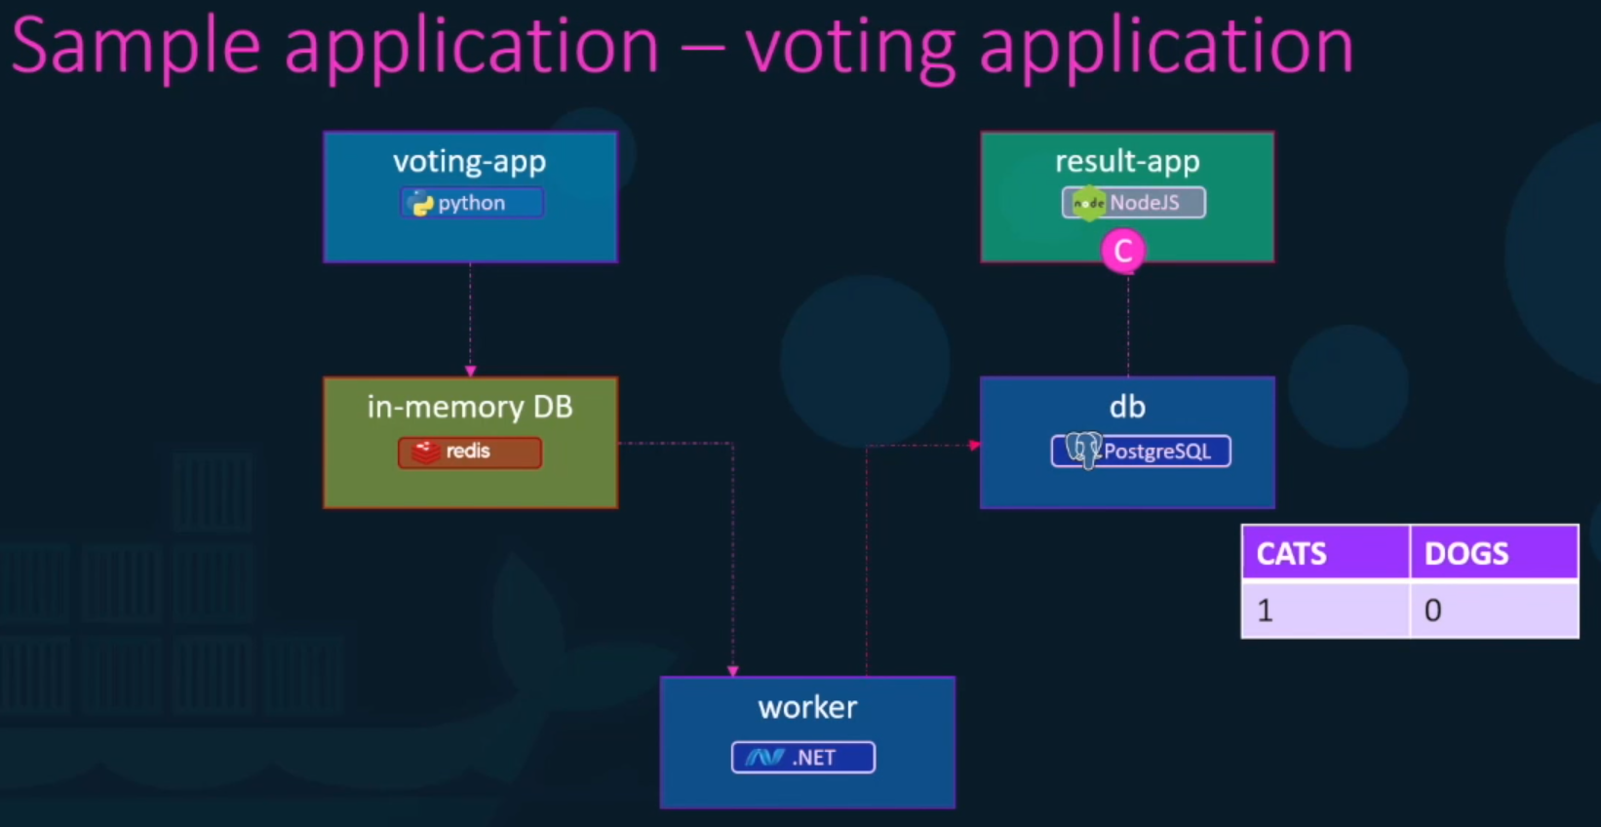
Vamos ver agora um exemplo mais robusto onde temos 3 serviços e 2 bancos de dados. Vamos primeiro ver o passo a passo para conteinerizar a aplicação das duas maneiras: lidando com cada contêiner indivualmente (docker run) e lidando com todos os contêineres ao mesmo tempo (docker compose).
- Utilizando docker run.

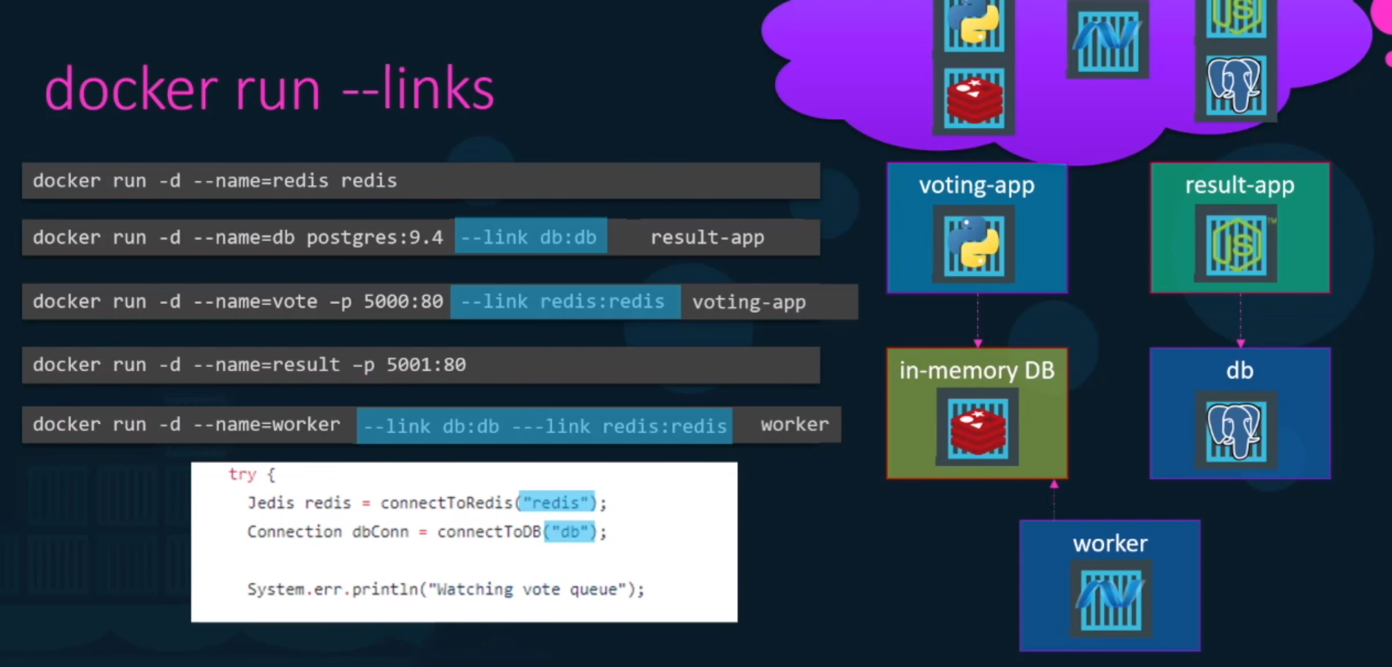
Perceba que utilizamos uma nova flag aqui: --link. Essa flag nos permite conectar 2 contêineres de maneira que eles possam se comunicar. Essa flag possui o seguinte formato:

--link <name>:<alias>

onde name é o nome do contêiner que queremos conectar ao contêiner que está sendo inicializado e alias é um apelido para essa conexão. O parâmetro alias pode ser omitido fazendo com que o alias seja definido automaticamente com o mesmo valor passado para name.

--link <name>

Essa flag é uma funcionalidade legada do Docker e eventualmente será removida. Só a utilizamos aqui para fins didáticos.

- Utilizando docker compose

Agora veremos como criar um arquivo docker-compose.yml para abranger essa mesma arquitetura de serviços.

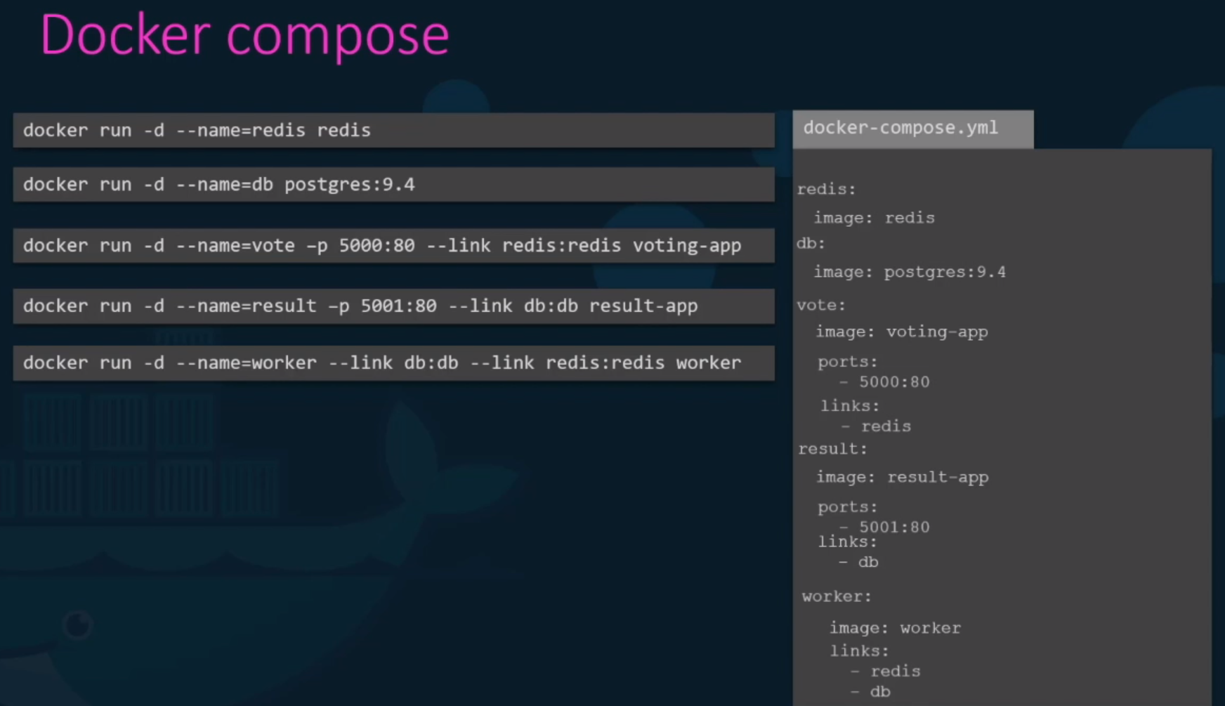
Perceba que a estrutura do YAML de configuração é bem similar aos parâmetros do docker run:

- O nome dos contêineres é utilizado como chave.
- A chave image recebe o nome da imagem.
- A chave ports recebe as portas mapeadas.
- A chave links recebe os nomes dos contêineres a serem conectados (forma abreviada, sem o alias).

Nesse arquivo de configuração, assumimos que todas as imagens necessárias para que o Compose possa realizar o build dos contêineres já existam. As imagens dos contêineres redis e db já existem no Docker Hub mas as imagens dos códigos-fonte dos serviços não estarão no Docker Hub. Para instruirmos o Compose a construir uma imagem a partir de um Dockerfile de um serviço em vez de tentar baixar uma imagem do Docker Hub podemos substituir a chave imagem pela chave build. Como valor, passamos o caminho do diretório raiz do serviço desejado, onde está o código-fonte e o arquivo Dockerfile.

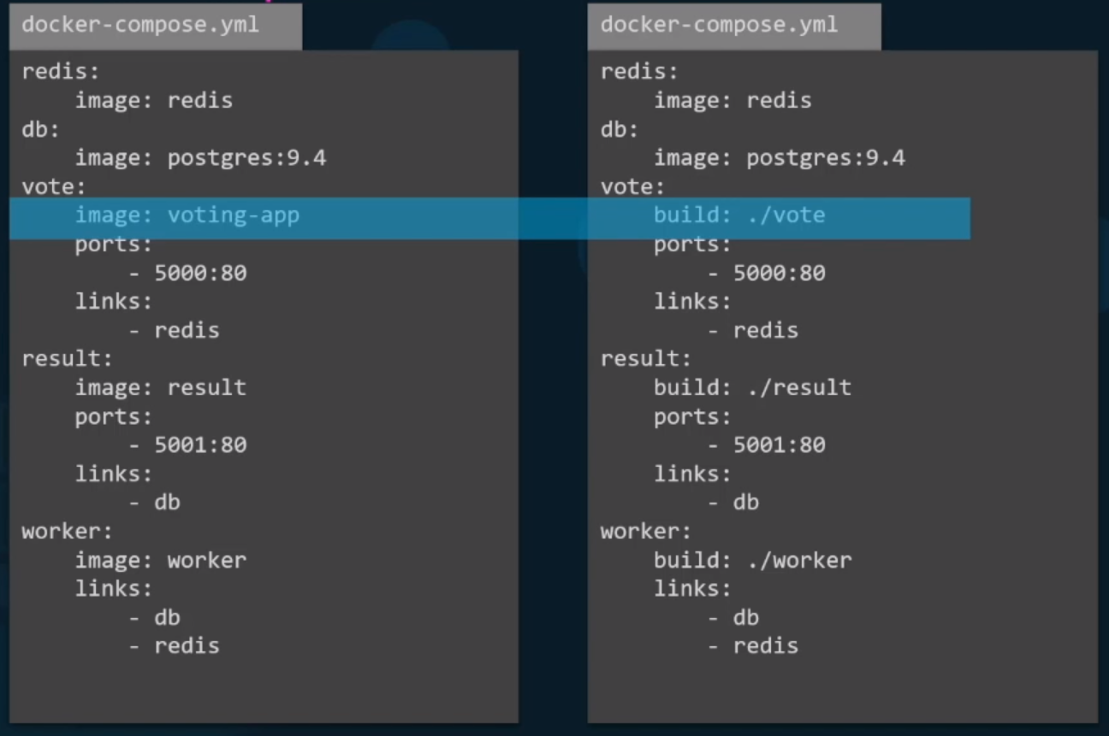
Versões do Docker Compose

O arquivo YAML que vimos anteriormente está estruturado para utilizar a versão 1 do Compose. O Compose evoluiu com o passar dos anos e passou a suportar novas featuras e, consequentemente, modificou a estrutura do arquivo de configuração gerando as versões 2 e 3.

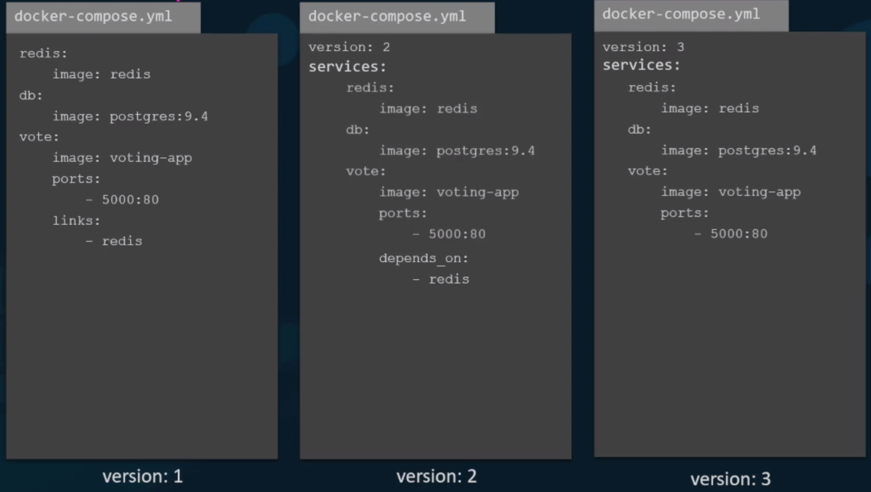

Como vimos na imagem acima, para utilizarmos as versões 2 ou 3 do Compose precisamos passar a chave version com o valor 2 ou 3. Além disso, temos as seguintes mudanças:

- Precisamos colocar todas as chaves com os nomes dos contêineres dentro da chave services.
- Na versão 1, o Docker automaticamente conectava os contêineres na rede bridge e depois precisávamos configurar a chave links com os respectivos contêineres a serem conectados. Na versão 2, o Docker cria uma rede bridge dedicada para os contêineres que serão construídos pelo Compose e os mesmos conseguem se comunicar um com o outro através de seu nome. Então, basicamente, podemos remover a chave links e não precisamos mais definir nenhuma configuração adicional. Todo esse processo de networking é feito automaticamente pelo Docker.
- A versão 2 introduziu a funcionalidade depends on. Essa funcionalidade nos permite definir uma ordem para os contêineres serem executados, definindo as dependências entre um contêiner e outro. Fazemos isso utilizando a chave depends_on passando o nome dos contêineres que o contêiner atual depende.

A versão 3 é bem parecida com a versão 2, tendo apenas algumas funcionalidades adicionadas e outras removidas.

Redes no Docker Compose

Até o momento deixamos o Compose cuidar das configurações de rede e, como vimos, ele cria uma rede bridge dedicada para o conjunto de contêineres que estão sendo executados por ele e os conecta nessa rede. E se quiséssemos configurar uma rede própria?
Utilizando o mesmo conjunto de serviços acima como exemplo, e se quiséssemos criar uma rede dedicada para as aplicações front-end e uma outra rede dedicada para os bancos de dados e a aplicação back-end? Podemos fazer isso utilizando a chave networks.

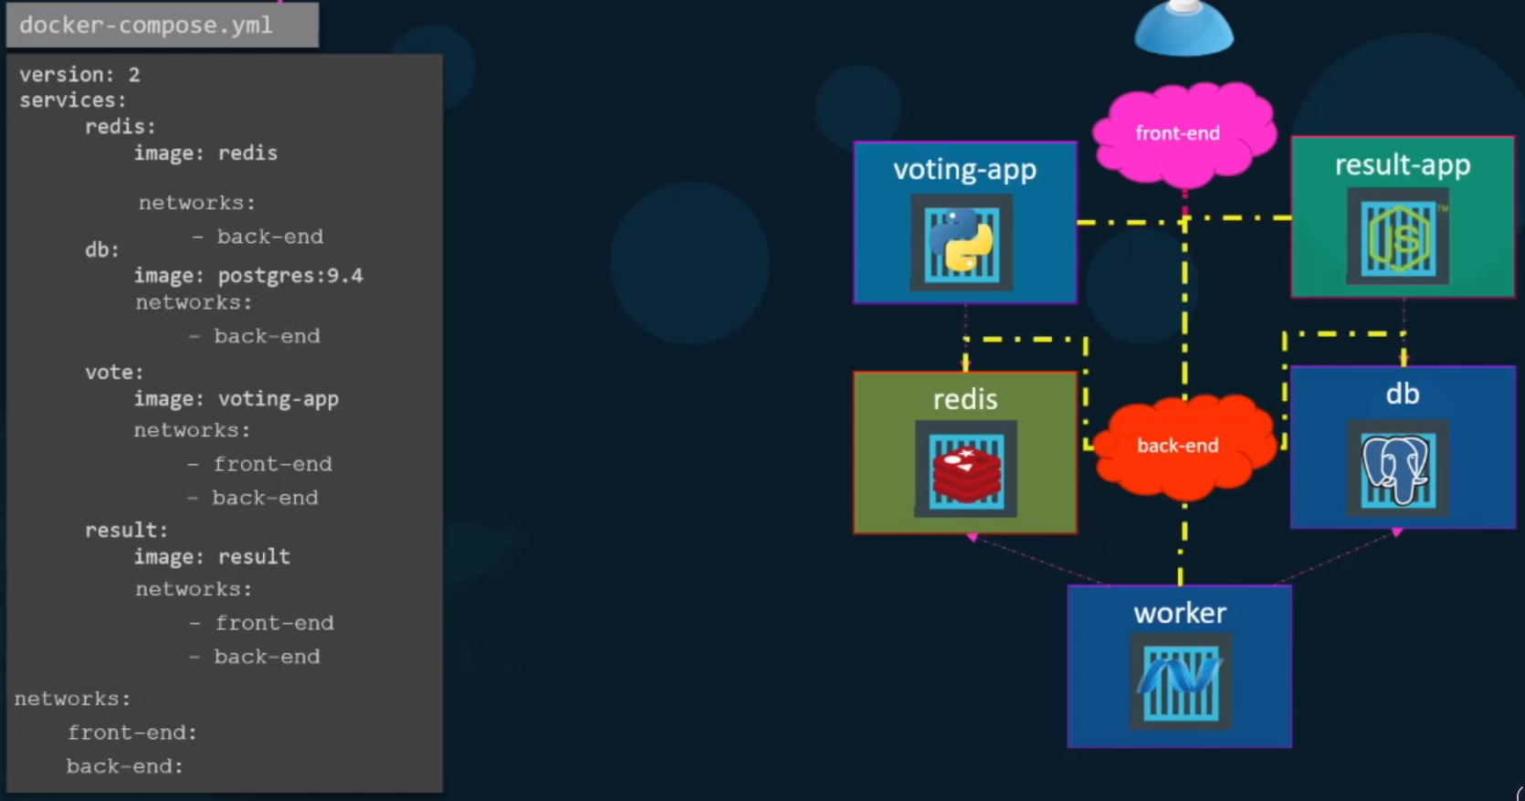
- Dentro da chave networks, definimos 2 novas chaves nomeadas front-end e back-end. Esses nomes são os nomes das redes que estamos criando.
- Para cada uma dessas chaves, passamos as configurações de rede que queremos, como por exemplo o driver, um nome personalizado (para o caso do nome conter caracteres especiais), etc.
- Para cada serviço (contêiner) passamos também a chave networks onde especificamos as redes customizadas que queremos que o contêiner se conecte.

